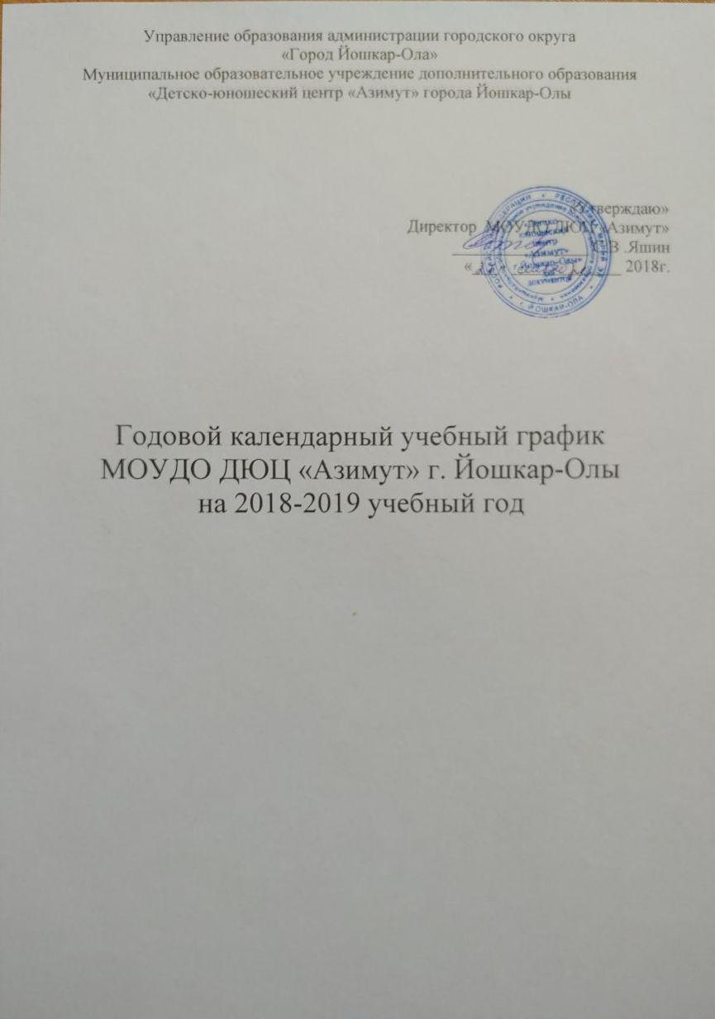

Паспорт календарного учебного графика

Полное наименование программы | Годовой календарный учебный график  МОУДО ДЮЦ «Азимут» г. Йошкар-Олы  на 2018-2019 учебный год
Основания для разработки учебного графика | Нормативно-правовую базу календарного учебного графика МОУДО ДЮЦ «Азимут» составляют:  -Конвенция о правах ребенка  -Закон РФ «Об основных гарантиях прав ребенка»  -Закон РФ «Об образовании» №273-ФЗ от 29.12.2012г.  -Федеральный закон «О физической культуре и спорте РФ» от 16.11.07 № 329-ФЗ  -Федеральный закон «Об основных гарантиях прав ребенка в РФ» от 24.07.1998г. в редакции от 03.06.2009г. № 118-ФЗ  -Санитарно-эпидемиологические требования к устройству, содержанию и организации режима работы образовательных организаций дополнительного образования детей от 04.07.2014 г. № 41  -Устав МОУДО ДЮЦ «Азимут»  -Лицензия на осуществление образовательной деятельности от 28.01.2016г. № 106
Период и этапы реализации учебного графика | В течение всего календарного года
Цель учебного графика | Реализация дополнительных общеразвивающих программ
Постановление об утверждении учебного графика | Решение педагогического совета

Пояснительная записка.
Годовой календарный учебный график Центра является документом, регламентирующим организацию образовательного процесса в учреждении.
Годовой календарный учебный график рассматривается на заседании Педагогического совета и утверждается приказом директора МОУДО ДЮЦ "«Азимут». Изменения в годовой календарный учебный график вносится приказом директора МОУДО ДЮЦ «Азимут» по согласованию с Педагогическим советом учреждения.
Годовой календарный учебный график в полном объеме учитывает индивидуальные, возрастные, физические особенности обучающихся и отвечает требованиям охраны их жизни и здоровья.
ОСНОВНЫЕ ПОЛОЖЕНИЯ
В 2018-2019 учебном году МОУДО ДЮЦ «Азимут» реализует дополнительные общеразвивающие программы различной тематической направленности: юные туристы, юные краеведы, спортивное ориентирование, спортивный туризм, юные скалолазы, силовое троеборье.
1.Продолжительность учебного года составляет 36 учебных недель
- Начало учебного года -1сентября 2018г
- Начало учебных занятий -1 сентября 2018г.
- Для групп первого года обучения, начало учебного года с 15 сентября (с 15 августа по 15 сентября комплектование учебных групп)
2.Учебные занятия начинаются с 1 сентября 2018 года и заканчиваются 31 мая 2019 г.
3.Режим занятий.
Расписание занятий составляется согласно установленных санитарно-гигиенических норм.
Учебные занятия проводятся в соответствии с расписанием, утвержденным директором Центра не позднее 1 сентября 2018 г. Продолжительность занятий в соответствии с Санитарно-эпидемиологическими требованиями к устройству, содержанию и организации режима работы образовательных организаций дополнительного образования детей от 04.07.2014 г. № 41.
Продолжительность занятий исчисляется в академических часах по 30-45 мин. В расписании между занятиями обозначены перерывы в 10-15 минут.
4.Количество учебных смен
1 смена с 9.00ч-13.00
2 смена с 14.00-20.000
Для обучающихся в возрасте 16-18 лет допускается окончание занятий в 21.00 часов.
5.Форма получения образования
- дневная очная
6. Численный состав учебно-тренировочной группы.
Численный состав детских объединений определяется уставом образовательного учреждения и программой педагогического работника.
7.Регламент образовательного процесса.
Занятия проводятся по группам согласно расписанию
Количество учебных групп – 41

№  п/п | Направление деятельности | Количество программ | Количество групп
1 | Юные туристы | 2 | 2
2 | Юные краеведы | 2 | 9
3 | Юные скалолазы | 1 | 3
4 | Пауэрлифтинг | 1 | 3
5 | Спортивный туризм | 4 | 8
6 | Велосипедный туризм | 1 | 3
7 | Спортивное ориентирование | 4 | 13
 | Итого: | 15 | 41

8. Продолжительность учебно-тренировочных занятий для обучающихся в неделю составляет:
- в группах начальной подготовки – 6 академических часов (ГНП);
- в группах 2-3 года обучения – 9 часов в неделю;
-в учебно-тренировочных группах1-го года обучения – 12 часов в неделю ;
- в группах спортивного совершенствования 18 - 24 часа в неделю.

9.Мониторинг.
- сдача контрольных нормативов – сентябрь, январь, май;
- результаты выступлений на соревнованиях;
- Итоговая аттестация – зачеты по теоретической подготовке, апрель; выполнение спортивных разрядов – в течение года.

10.Режим работы учреждения в период школьных каникул.
В каникулярное время занятия детей в учебных группах проводятся по утвержденному расписанию, в соответствии с календарно-тематическими планами.
11. Нерабочие и праздничные дни в соответствии с Постановлениями Правительства РФ.
12.Регламент административных совещаний
Педагогический совет – 4 раза в год;
Методический совет – 4 раза в год;
Тренерский совет - 4 раза в год.
13.Родительские собрания проводятся в учебных группах не реже 2-х раз в год.

Рассмотрен на педагогическом совете 04.09.2018 г.

